МИНИСТЕРСТВО ОБРАЗОВАНИЯ КИРОВСКОЙ ОБЛАСТИ
Кировское областное государственное профессиональное образовательное бюджетное учреждение «Слободской колледж педагогики и социальных отношений»

ОТЧЕТ

по производственной практике

ПМ.11. Разработка, администрирование и защита баз данных

Тема: «Разработка базы данных «Учёт картриджей для принтера»

Студент
Красноперова Ульяна Анатольевна

Группа 23П-2
Специальность 09.02.07 Информационные системы и программирование
Руководитель практики от колледжа:
Махнев Александр Анатольевич
Руководитель практики от организации:
_______________Михалёв Максим Александрович
подпись
УТВЕРЖДАЮ:

Директор
_________________________________
___
Наименование организации

___________/___________________
_____
подпись расшифровка
М. П.

2025-2026 уч. год

Содержание

- Выполнение анализа и предварительной обработки информации .............. 3
- Выделение объектов и атрибутов в соответствии с заданием ....................... 6
- Проектирование и нормализация БД в полном соответствии с поставленной задачей и применением CASE-средств ............................................. 10
- Выполнение построения БД в предложенной СУБД и заполнение всех таблиц с помощью соответствующих средств ........................................................... 13
- Реализация уровней доступа для различных категорий пользователей .. 16
- Создание запросов и отчетов в соответствии с заданием ............................. 17 7. Создание и обоснование групп пользователей, принципов регистрации и системы паролей .................................................................................................................... 19
8. Выполнение резервного копирования БД и восстановление состояния БД на заданную дату. .................................................................................................................. 24 ЗАКЛЮЧЕНИЕ ..................................................................................................... 27 ПРИЛОЖЕНИЕ ..................................................................................................... 28

ВЫПОЛНЕНИЕ АНАЛИЗА И ПРЕДВАРИТЕЛЬНОЙ ОБРАБОТКИ ИНФОРМАЦИИ

Цель анализа – изучить предметную область «Учёт картриджей для принтера в организации», выявить основные сущности, их атрибуты и связи, а также определить требования к будущей базе данных.
Объект автоматизации – процесс движения картриджей между складом, отделами организации и сервисным центром (заправка).
1. Анализ бизнес-процессов
В ходе анализа были выделены следующие ключевые бизнес-процессы:
- Выдача картриджа в отделение – сотрудник склада передаёт заправленный картридж сотруднику отдела.
- Возврат картриджа из отделения – отдел возвращает пустой картридж на склад.
- Отправка картриджа на заправку – со склада пустой картридж направляется в сервисный центр.
- Приём картриджа с заправки – заправленный картридж возвращается на склад и становится доступен для выдачи.
- Списание картриджа – выбракованный или утерянный картридж выводится из учёта (Рис. 1).
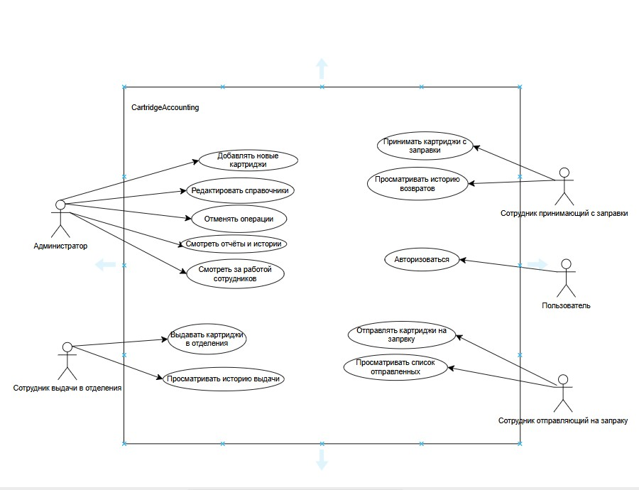

Рисунок 1 - UML-диаграмма вариантов использования
- Выявленные сущности и атрибуты
Таблица 1
Сущность | Атрибуты
Картридж | Инвентарный номер, модель, статус, текущее отделение, дата покупки, стоимость
Модель картриджа | Наименование, совместимые принтеры, ресурс (страниц), тип (ЧБ/цветной)
Отделение | Название, здание, ответственный сотрудник
Статус | Наименование, описание (На складе, Выдан, На заправке,  Пустой, Списан)
История движения | Картридж, дата/время, тип операции, отделение (при наличии), сотрудники, примечание
Тип операции | Код операции, наименование, направление  (Выдача/Приём)
Пользователь | Имя, пароль, роль (Админ, Кладовщик, Бухгалтер и др.)

- Связи между сущностями
- Один картридж соответствует одной модели (связь многие-кодному).
- Одна модель может быть у многих картриджей.
- Один картридж может иметь много записей в истории движений.
- Одна операция может относиться ко многим движениям.
- Один отдел может быть указан во многих движениях (при выдаче и возврате).
4. Требования к системе
- Хранение полной истории перемещений каждого картриджа.
- Возможность фиксировать все операции (CRUD) через графический интерфейс.
- Разграничение прав доступа в зависимости от роли пользователя.
- Формирование отчётов по выданным, принятым, отправленным на заправку картриджам.
- Экспорт отчётов в Excel.
- Резервное копирование базы данных.
5. Предварительная обработка информации
- Изучена нормативная документация по учёту материальных ценностей.
- Собраны образцы инвентарных номеров, моделей картриджей и названий отделов.
- Определены допустимые значения статусов и типов операций.
- Установлены ограничения целостности: уникальность инвентарного номера, ссылочная целостность (внешние ключи), недопустимость NULL для обязательных полей.
- Выполнена нормализация до третьей нормальной формы (3НФ).
6. Результат анализа
На основе проведённого анализа спроектирована логическая модель базы данных, состоящая из 8 таблиц:
- CartridgeModels – модели картриджей
- Cartridges – экземпляры картриджей
- Departments – отделения
- Statuses – статусы картриджей
- OperationsType – типы операций
- MovementHistory – история движений
- Users – пользователи системы
Данная структура полностью покрывает все бизнес-процессы, связанные с учётом картриджей, и обеспечивает возможность дальнейшей разработки приложения для автоматизации учёта.

ВЫДЕЛЕНИЕ ОБЪЕКТОВ И АТРИБУТОВ В СООТВЕТСТВИИ С

ЗАДАНИЕМ

Задача автоматизации – разработать информационную систему для учёта движения картриджей в организации, которая позволит фиксировать выдачу, приём, отправку на заправку и возврат с заправки, а также вести историю всех операций с разграничением прав доступа.
- Выделение основных объектов (сущностей)
На основе анализа предметной области (раздел 1) определены следующие объекты, подлежащие учёту:
Таблица 2
№ | Объект (сущность) | Описание
1 | Картридж | Материальная ценность – сам картридж с уникальным инвентарным номером
2 | Модель картриджа | Справочная информация о типе картриджа  (производитель, ресурс, цветность)
3 | Отделение | Структурное подразделение организации, куда выдаётся картридж
4 | Статус картриджа | Текущее состояние: на складе, выдан, на заправке, пустой, списан
5 | Тип операции | Вид движения: выдача, возврат, отправка на заправку, приём с заправки, списание
6 | История движения | Журнал всех перемещений картриджей с указанием даты, времени, ответственных сотрудников
7 | Пользователь | Сотрудник, работающий с системой, с  определённой ролью и правами доступа

- Выделение атрибутов для каждого объекта
Для каждого объекта определены атрибуты, необходимые для ведения учёта.
2.1. Объект «Картридж» (Рис.2)
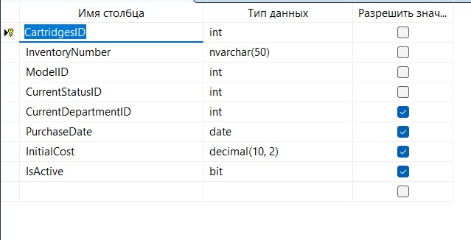

Рисунок 2 - таблица Cartridges

2.2. Объект «Модель картриджа» (Рис.3)
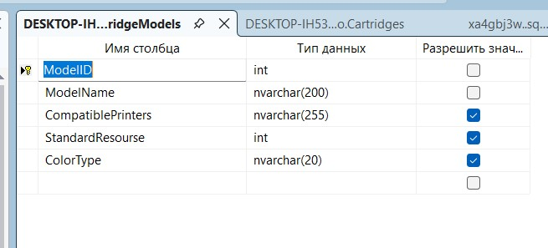

Рисунок 3 - таблица CartridgeModels

2.3. Объект «Отделение» (Рис. 4)
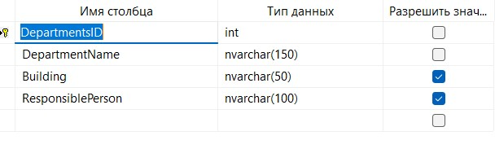

Рисунок 4 - таблица Departments

2.4. Объект «Тип операции» (Рис. 5)
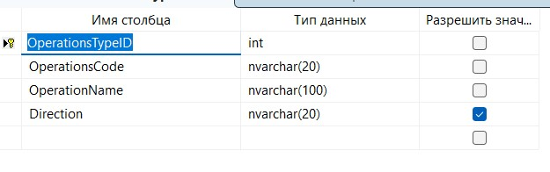
Рисунок 5 - таблица OperationsType

2.5. Объект «История движения» (Рис. 6)
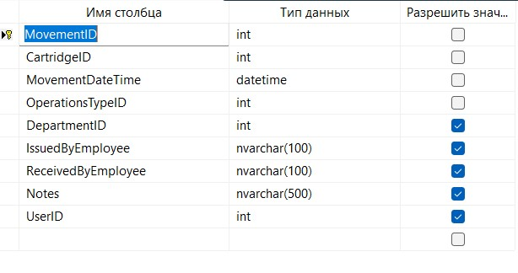
Рисунок 6 - таблица MovementHistory

2.6. Объект «Пользователь» (Рис. 7)
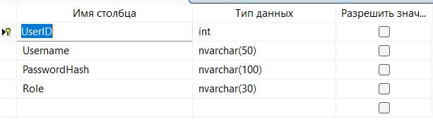

Рисунок 7 - таблица Users

2.7. Объект «Статус картриджа» (Рис. 8)
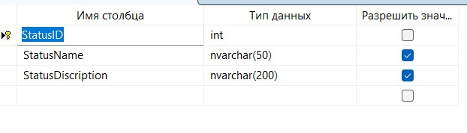

Рисунок 8 - таблица Statuses
3. Связи между объектами
Все объекты связаны и приведены к 3НФ (Рис. 9).
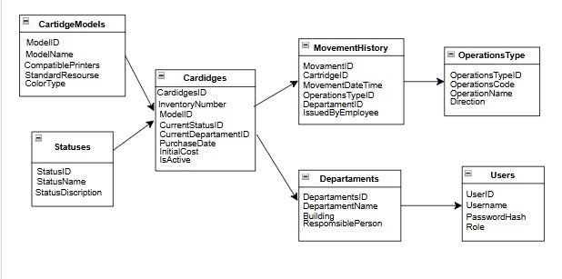

Рисунок 9 – ER-диаграмма
На рисунке представлена ER-диаграмма базы данных «Учёт картриджей». Все сущности находятся в третьей нормальной форме (3НФ). Первичные ключи выделены подчёркиванием, внешние ключи обозначены стрелками.

ПРОЕКТИРОВАНИЕ И НОРМАЛИЗАЦИЯ БД В ПОЛНОМ СООТВЕТСТВИИ С ПОСТАВЛЕННОЙ ЗАДАЧЕЙ И ПРИМЕНЕНИЕМ CASE-СРЕДСТВ

- Цель этапа проектирования
На данном этапе необходимо на основе выделенных объектов и атрибутов спроектировать логическую и физическую модель базы данных, привести её к нормальной форме, исключающей избыточность и аномалии при обновлении, а также реализовать модель в выбранной СУБД с использованием CASE-средств.
- Инфологическое (концептуальное) проектирование
Инфологическая модель представляет собой описание предметной области в терминах сущностей, их атрибутов и связей, независимое от конкретной СУБД.
- Сущности и их атрибуты
Таблица 3
Сущность | Атрибуты
Картридж (Cartridge) | Инвентарный номер, модель, статус, отделение, дата покупки, стоимость, активность
Модель (Model) | Наименование, совместимые принтеры, ресурс, тип печати
Отделение  (Department) | Название, здание, ответственный
Статус (Status) | Наименование, описание
Тип операции  (OperationType) | Код, наименование, направление
Движение (Movement) | Дата/время, сотрудник-отправитель, сотрудникполучатель, примечание
Пользователь (User) | Логин, пароль, роль

- Проектирование и нормализация
Нормализация выполняется для устранения избыточности и аномалий.
Приведём таблицы к третьей нормальной форме (3НФ).
- Первая нормальная форма (1НФ)
Все атрибуты не делятся на составные части. Каждая таблица имеет первичный ключ. Все таблицы соответствуют 1НФ.
- Вторая нормальная форма (2НФ)
Таблица находится во 2НФ, если она находится в 1НФ и все неключевые атрибуты зависят от полного первичного ключа. Во всех таблицах первичный ключ – простой, поэтому условие 2НФ выполняется автоматически.
- Третья нормальная форма (3НФ)
Таблица находится в 3НФ, если она находится во 2НФ и отсутствуют транзитивные зависимости (неключевые атрибуты не зависят от других неключевых атрибутов).
- Физическое проектирование в СУБД Microsoft SQL Server 8.1. Выбор СУБД
В качестве системы управления базами данных выбрана Microsoft SQL Server 2022 Express.
  - Применение CASE-средств
CASE-средства используются для автоматизации проектирования БД. В работе были применены:
Таблица 4
CASE-средство | Назначение
SQL Server Management  Studio (SSMS) | Визуальное создание таблиц, связей, диаграмм, написание скриптов
Диаграмма базы данных в  SSMS | Визуализация связей между таблицами
Draw.io | Построение ER-диаграммы для отчёта
Visual Studio 2022 | Разработка приложения для работы с БД (C#  WPF)

  - Диаграмма базы данных
Мною была сформирована диаграмма БД в 3НФ (Рис. 10):
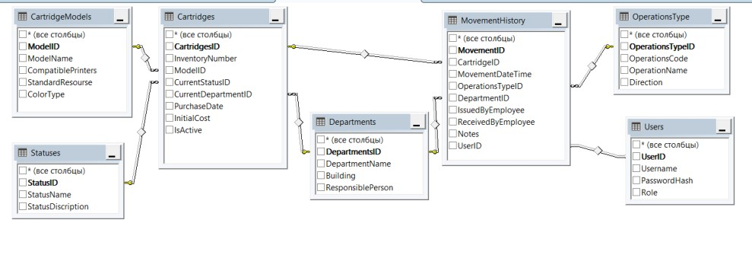

Рисунок 10 - диаграмма БД

ВЫПОЛНЕНИЕ ПОСТРОЕНИЯ БД В ПРЕДЛОЖЕННОЙ СУБД И
ЗАПОЛНЕНИЕ ВСЕХ ТАБЛИЦ С ПОМОЩЬЮ

СООТВЕТСТВУЮЩИХ СРЕДСТВ

- Создание базы данных в Microsoft SQL Server
В качестве системы управления базами данных используется Microsoft SQL Server 2022 Express.
- Создание таблиц и ограничений целостности
На основе спроектированной модели были созданы следующие таблицы (Скрипт 1):
-- СОЗДАЮ ТВБЛИЦЫ (МОДЕЛИ) ДЛЯ БД
CREATE TABLE CartridgeModels(
ModelID INT IDENTITY(1,1) PRIMARY KEY,
ModelName NVARCHAR(200) NOT NULL UNIQUE,
CompatiblePrinters NVARCHAR(255) NULL,
StandardResourse INT NULL, -- ВНУТРИ СТРАНИЦ
ColorType NVARCHAR(20) CHECK (ColorType IN ('ЧБ','Цветной')) DEFAULT 'ЧБ'
);
-- ОТДЕЛЕНИЯ
CREATE TABLE Departments(
DepartmentsID INT IDENTITY(1,1) PRIMARY KEY,
DepartmentName NVARCHAR(150) NOT NULL UNIQUE,
Building NVARCHAR(50) NULL,
ResponsiblePerson NVARCHAR(100) NULL
);
-- СТАТУС
CREATE TABLE Statuses(
StatusID INT PRIMARY KEY,
StatusName NVARCHAR(50) NULL,
StatusDiscription NVARCHAR(200) NULL,
);
-- ТИПЫ ОПЕРАЦИЙ
CREATE TABLE OperationsType(
OperationsTypeID INT PRIMARY KEY,
OperationsCode NVARCHAR(20) NOT NULL UNIQUE,
OperationName NVARCHAR(100) NOT NULL,
Direction NVARCHAR(20) CHECK (Direction IN('Выдача','Приём'))
);
-- ОСНОВНЫЕ ТАБЛИЦЫ
-- КАРТРИДЖИ
CREATE TABLE Cartridges(
CartridgesID INT IDENTITY(1,1) PRIMARY KEY,
InventoryNumber NVARCHAR(50) NOT NULL UNIQUE,
ModelID INT NOT NULL,
CurrentStatusID INT NOT NULL, CurrentDepartmentID INT NULL,
PurchaseDate DATE NULL,
InitialCost DECIMAL(10,2) NULL,
IsActive BIT DEFAULT 1,
-- связи(ВНЕШНИЕ КЛЮЧИ)
CONSTRAINT FK_Cartridges_Models FOREIGN KEY(ModelID) REFERENCES
CartridgeModels(ModelID),
CONSTRAINT FK_Cartridges_Statuses FOREIGN KEY (CurrentStatusID) REFERENCES
Statuses(StatusID),
CONSTRAINT FK_Cartridges_Departments FOREIGN KEY (CurrentDepartmentID) REFERENCES Departments(DepartmentsID)
);
-- ЖУРНАЛ ДВИЖЕНИЙ
CREATE TABLE MovementHistory(
MovementID INT IDENTITY(1,1) PRIMARY KEY,
CartridgeID INT NOT NULL,
MovementDateTime DATETIME NOT NULL DEFAULT GETDATE(),
OperationsTypeID INT NOT NULL,
DepartmentID INT NULL,
IssuedByEmployee NVARCHAR(100) NULL,
ReceivedByEmployee NVARCHAR(100) NULL,
Notes NVARCHAR(500) NULL,
-- связи(ВНЕШНИЕ КЛЮЧИ)
CONSTRAINT FK_Movement_Cartridge FOREIGN KEY(CartridgeID) REFERENCES
Cartridges(CartridgesID),
CONSTRAINT FK_Movement_OperationType FOREIGN KEY (OperationsTypeID) REFERENCES
OperationsType(OperationsTypeID),
CONSTRAINT FK_Movement_Department FOREIGN KEY (DepartmentID) REFERENCES Departments(DepartmentsID)
);

Скрипт 1 - создание таблиц

3. Заполнение таблиц демонстрационными данными
Для тестирования работы приложения таблицы были заполнены тестовыми данными.
3.1. Заполнение таблиц
Мною были заполнены таблицы тестовыми данными (Рис. 11):
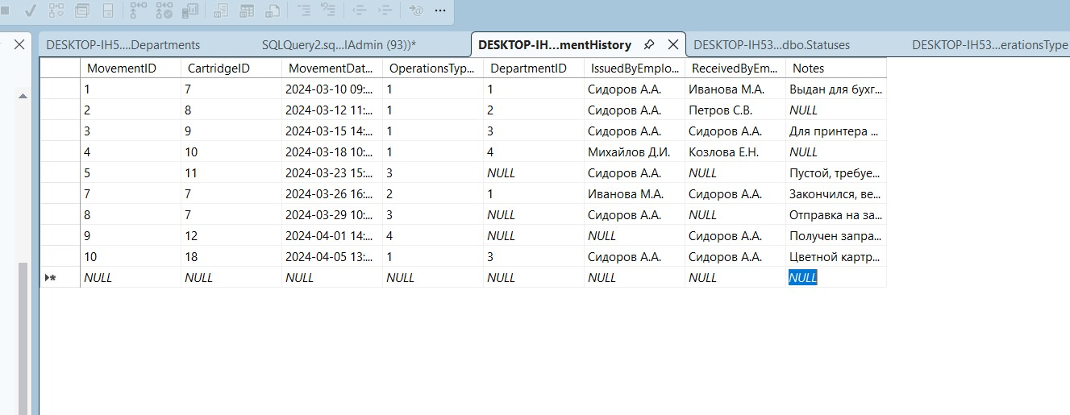
Рисунок 11 - Пример заполнения таблицы MovementHistory

4.5. Проверка целостности данных
Для проверки правильности заполнения мною были выполнены запросы (Рис.12):

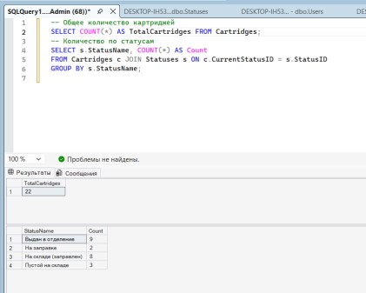
Рисунок 12 - запросы для проверки

РЕАЛИЗАЦИЯ УРОВНЕЙ ДОСТУПА ДЛЯ РАЗЛИЧНЫХ КАТЕГОРИЙ ПОЛЬЗОВАТЕЛЕЙ

1. Цель и задачи разграничения доступа
В любой информационной системе, работающей с материальными ценностями, необходимо обеспечить разграничение прав доступа. Разные категории сотрудников должны иметь возможность выполнять только те операции, которые входят в их должностные обязанности. Это позволяет:
- предотвратить несанкционированные действия (например, списание картриджей кладовщиком);
- обеспечить ответственность за каждое действие;
- сохранить целостность и достоверность данных;
- соблюсти принцип минимально необходимых прав (least privilege).
2. Выделенные категории пользователей роли
На основе анализа бизнес-процессов и выделенных объектов мною были определены следующие роли пользователей (Рис. 13):
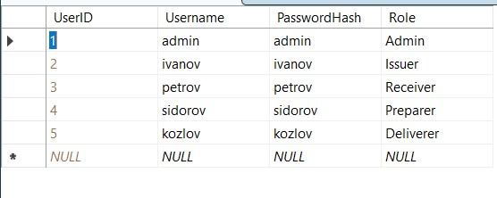

Рисунок 13 - роли для БД

2.1. Защита от несанкционированного доступа через прямое создание окон
В приложении отсутствует возможность переключения между окнами «вручную» – после входа пользователь попадает только в своё окно. Если пользователь с ролью Issuer попытается открыть окно склада через код, это невозможно, так как нет ссылок и кнопок для перехода.

СОЗДАНИЕ ЗАПРОСОВ И ОТЧЁТОВ В СООТВЕТСТВИИ С ЗАДАНИЕМ

- Цель создания запросов и отчётов
Для эффективного управления учётом картриджей необходима возможность получения сводной информации о состоянии склада, движении картриджей между отделами, а также о картриджах, находящихся на заправке. Запросы позволяют выбирать, фильтровать и агрегировать данные, а отчёты представляют эту информацию в удобном для восприятия виде.
- Основные запросы, реализованные в системе
2.1. Запрос на получение списка картриджей, выданных в отделения (Скрипт 2)
SELECT
c.InventoryNumber, cm.ModelName,
d.DepartmentName, mh.MovementDateTime, mh.IssuedByEmployee, mh.ReceivedByEmployee
FROM MovementHistory mh
JOIN Cartridges c ON mh.CartridgeID = c.CartridgesID
JOIN CartridgeModels cm ON c.ModelID = cm.ModelID
LEFT JOIN Departments d ON mh.DepartmentID = d.DepartmentsID
WHERE mh.OperationsTypeID = (SELECT OperationsTypeID FROM OperationsType WHERE
OperationsCode = 'ISSUE')
ORDER BY mh.MovementDateTime DESC;

Скрипт 2 - пример запроса для отчёта

Назначение: формирует список всех выданных картриджей с указанием отдела, даты выдачи и ответственных сотрудников.
3. Реализация отчётов в приложении
Что бы сформировать отчёт, нужно нажать сначала на «отчёт», потом «Экспорт в Exel» (Рис.14):
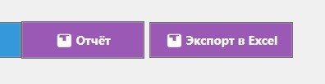

Рисунок 14 - отчёт
4. Экспорт отчётов в Excel
Для экспорта данных в Excel используется библиотека ClosedXML. При нажатии кнопки «Экспорт в Excel» содержимое текущего DataGrid сохраняется в файл формата .xlsx в папку Reports в каталоге приложения (Рис. 15).
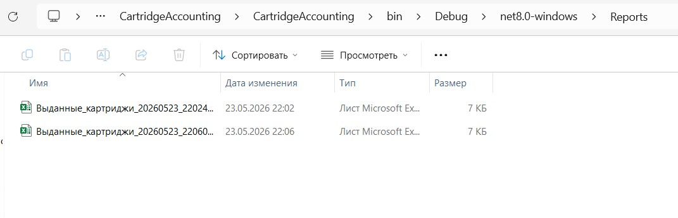
Рисунок 15 - сформированные отчёты

СОЗДАНИЕ И ОБОСНОВАНИЕ ГРУПП ПОЛЬЗОВАТЕЛЕЙ И ПРИНЦИПОВ РЕГИСТРАЦИИ И СИСТЕМЫ ПАРОЛЕЙ

1. Цель создания групп пользователей
В любой информационной системе, работающей с материальными ценностями, необходимо разграничивать доступ к данным и функциям. Разные категории сотрудников должны иметь возможность выполнять только те операции, которые входят в их должностные обязанности. Это обеспечивает:
- Безопасность – предотвращение несанкционированных действий
(списание, выдача не тем сотрудникам);
- Ответственность – каждое действие привязано к конкретному пользователю;
- Целостность данных – минимизация риска ошибочных или злонамеренных изменений;
- Аудит – возможность отследить, кто и когда выполнил операцию.
- Выделенные группы пользователей (роли)
На основе анализа бизнес-процессов учёта картриджей были выделены следующие группы пользователей:
- Обоснование выделенных групп
Таблица 5
Группа (роль) | Обозначение | Должность/Отдел | Функции
Администратор | Admin | Руководитель ИТ-  отдела /  Администратор БД | Полный доступ: все операции,  редактирование справочников, отмена операций,
 |  |  | управление пользователями
Сотрудник по выдаче | Issuer | Кладовщик (склад) | Выдача картриджей в отделения, просмотр отчётов
Сотрудник по приёму | Receiver | Кладовщик (склад) | Приём картриджей из отделений и с заправки, просмотр отчётов
Сотрудник по отправке | Preparer | Кладовщик / Ответственный за отправку | Отправка картриджей на заправку, просмотр отчётов
Сотрудник по доставке | Deliverer | Сервисный инженер | Приём картриджей с заправки, просмотр отчётов

- Обоснование выделенных групп
Таблица 6
Роль | Обоснование
Admin | Необходим для настройки системы, добавления новых моделей картриджей и отделов, исправления ошибок (отмена операций). Без администратора система не может быть гибко настроена под изменения в организации.
Issuer | Выдача картриджей – одна из основных операций склада. Этот сотрудник не должен иметь права принимать или списывать картриджи, чтобы избежать конфликта интересов.
Receiver | Приём отработанных картриджей – отдельная операция. Разделение выдачи и приёма между разными сотрудниками повышает контроль и снижает риск злоупотреблений.
Preparer | Отправка на заправку требует отдельного учёта. Сотрудник должен фиксировать факт отправки, но не может самостоятельно отметить возврат.
Deliverer | Приём с заправки может выполнять сотрудник сервисной службы или другой кладовщик. Это предотвращает ситуацию, когда один человек «закрывает» цикл без фактической проверки.

4.2. Демонстрационные учётные записи
Таблица 7
Username | Password | Role
admin | admin | Admin
ivanov | ivanov | Issuer
petrov | petrov | Receiver
sidorov | sidorov | Preparer

- Техническая реализация уровней доступа
• Механизм авторизации (окно входа)
Мною было сделано так что бы при запуске приложения пользователю показывается окно входа, где он вводит логин и пароль. После проверки учётных данных в базе данных определяется роль пользователя (Рис. 16).
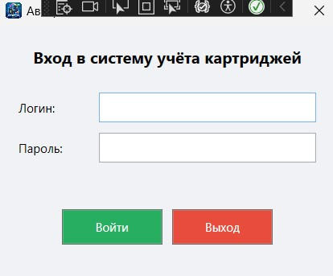

Рисунок 16 - окно авторизации
5.2. Ограничение функциональности внутри окон для ролей Мною было разработано окно для каждой роли.
• Окно для администратора
Мною было разработано окно для администратора с возможностью следить за работой сотрудников (Рис. 17):
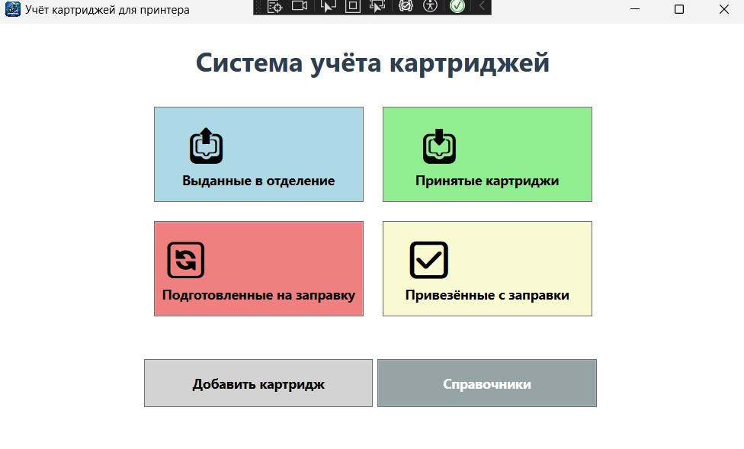

Рисунок 17 - окно для администратора

- Окно для выдачи картриджей
Мною было разработано окно для учёта выдачи картриджей в отделение (Рис. 18):
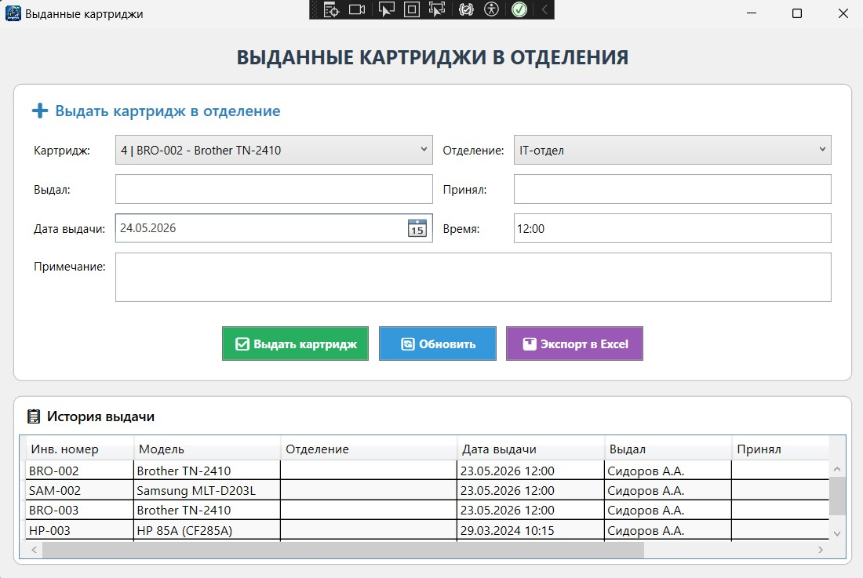
Рисунок 18 - окно выданные картриджи
- Привезённые с заправки картриджи
Мною было разработано окно для учёта принятых с заправки картриджей (Рис. 19):
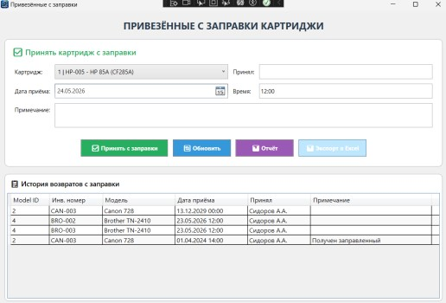
Рисунок 19 - окно привезённые с заправки картриджи

- Привезённые с заправки картриджи
Мною было разработано окно для учёта принятых с заправки картриджей (Рис. 20):

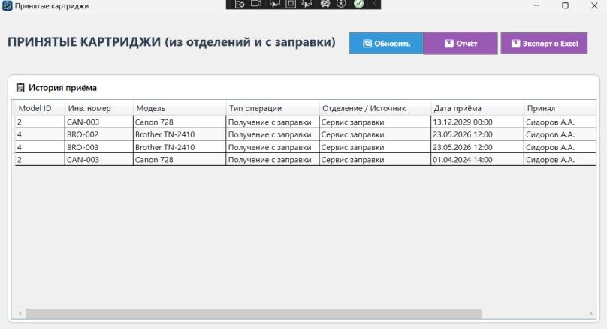
Рисунок 20 - окно принятые картриджи

ВОССТАНОВЛЕНИЕ РЕЗЕРВНОГО КОПИРОВАНИЯ БД И
ВОССТАНОВЛЕНИЕ СОСТОЯНИЯ БД НА ЗАДАННУЮ ДАТУ

Цель резервного копирования
Резервное копирование (backup) – это процесс создания копии базы данных для её последующего восстановления в случае:
- сбоя оборудования (поломка жёсткого диска);
- программной ошибки (случайное удаление данных, некорректное обновление);
- атаки вредоносного ПО;
- человеческой ошибки (ошибочное списание картриджа).
Восстановление на заданную дату позволяет вернуть систему в состояние, предшествующее критическому сбою, минимизируя потерю данных.
- Типы резервного копирования в MS SQL Server
Тип резервной копии | Описание | Размер | Периодичность
Полная (Full) | Копирует всю базу данных целиком | Крупный | Ежедневно/еженедельно
Дифференциальная  (Differential) | Копирует только изменения с момента последней полной копии | Средний | Ежедневно
Журнала транзакций  (Transaction Log) | Копирует все операции с | Малый | Каждые 15–30 мин
 | момента последней копии журнала
В данной работе для учебных целей используется полное резервное копирование.
- Создание резервной копии через SSMS (графический
интерфейс)
Мною была сделана резервная копия БД (Рис. 21):
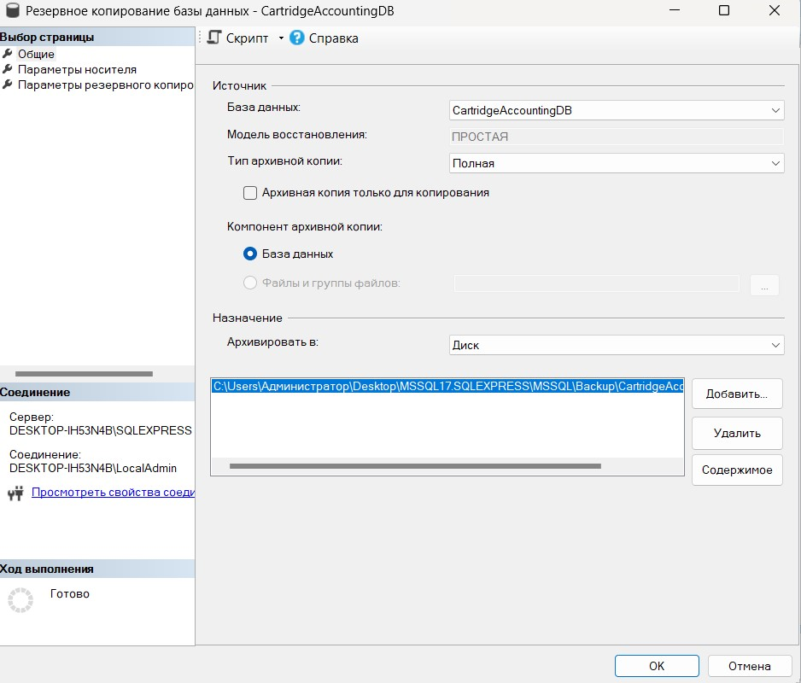

Рисунок 21 - Резервная копия БД
- Восстановление базы данных из резервной копии через SSMS Пошаговая инструкция:
Мною было сделано восстановление, графическим путём.
- Рекомендуемый график резервного копирования
Таблица 8
Тип копии | Периодичность | Время хранения | Назначение
Полная | Еженедельно  (воскресенье, 02:00) | 1 месяц | Базовое восстановление

Дифференциальная | Ежедневно (02:00) | 1 неделя | Ускорение восстановления
Журнала транзакций | Каждые 30 минут | 2 дня | Точечное восстановление

ЗАКЛЮЧЕНИЕ

В ходе выполнения производственной практики разработана полнофункциональная информационная система для учёта картриджей принтера. На этапе проектирования проведён анализ предметной области, выделены основные сущности (картридж, модель, отделение, статус, тип операции, история движения, пользователь) и их атрибуты, построена ERдиаграмма. База данных спроектирована в СУБД Microsoft SQL Server, все таблицы приведены к третьей нормальной форме (3НФ), что исключает избыточность и аномалии. Реализована система авторизации с разграничением доступа по пяти ролям (Admin, Issuer, Receiver, Preparer, Deliverer), после входа каждый пользователь попадает в своё функциональное окно. Разработано приложение на C# WPF, которое обеспечивает все необходимые операции: выдачу и приём картриджей, отправку на заправку и возврат с заправки, добавление картриджей, редактирование справочников, формирование отчётов и экспорт данных в Excel с помощью библиотеки ClosedXML.
На завершающем этапе создана система резервного копирования и восстановления базы данных. Выполнено полное резервное копирование через SSMS и SQL-скрипты, настроено автоматическое задание в SQL Server Agent для регулярного бэкапа. Реализовано восстановление базы данных из резервной копии, а также восстановление состояния на заданную дату (Pointin-Time Recovery) с использованием журналов транзакций. Все поставленные задачи практики выполнены в полном объёме. Разработанная система готова к внедрению в учебных целях или для автоматизации учёта картриджей в небольшой организации.

ПРИЛОЖЕНИЕ

https://github.com/ulanadlapraktiki/proizvprPM11.git

